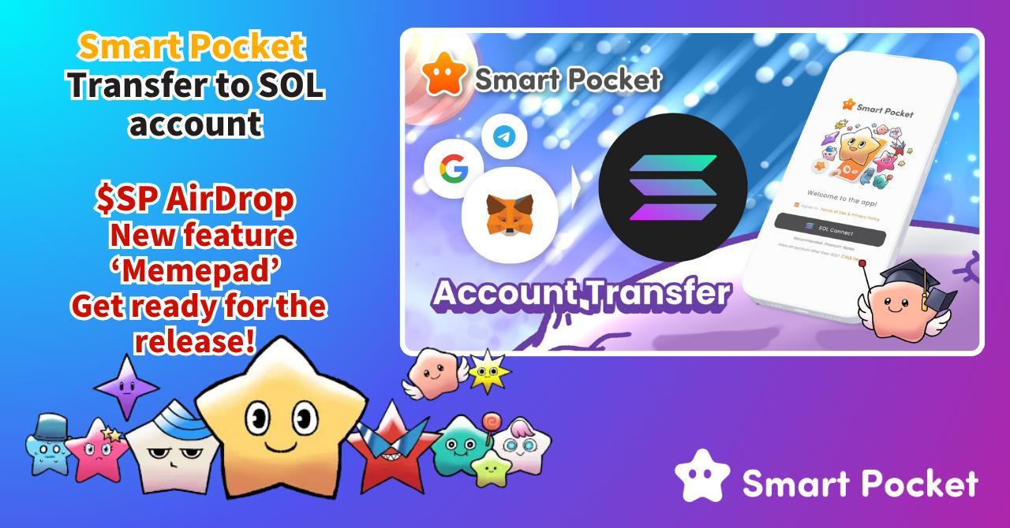

**Por favor, migre sua conta para a carteira SOL no aplicativo 'SmartPocket'!**

# Aviso Importante

Temos um aviso importante para todos!  
  
Em preparação para o lançamento iminente do "Smart Pocket MemePad" e para o tão esperado AirDrop, as contas de login do aplicativo serão unificadas usando as contas da carteira SOL. Solicitamos que você migre suas contas do Google, Telegram ou MetaMask para a carteira SOL.

Este artigo fornece um guia passo a passo com imagens para ajudá-lo a realizar a migração de forma tranquila!  
https://x.com/smapocke/status/1932390060588196255  
  
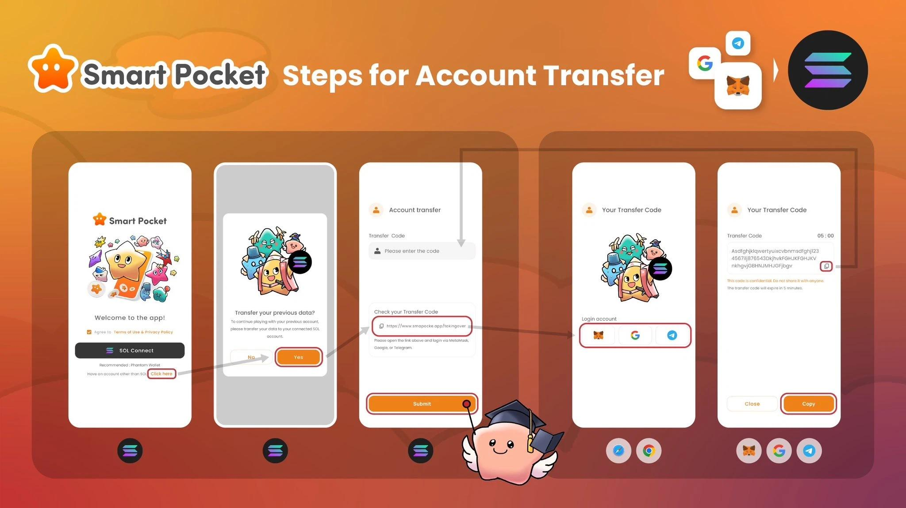

# Índice

* Por que é necessário migrar para a conta da carteira SOL
* Como migrar para a conta da carteira SOL
* Migração do Google e Telegram (com imagens)
* Observações
* Migração do MetaMask (com imagens)
* Observações
* Como fazer login após a migração da conta SOL
* Adicionar contas na carteira Phantom (com imagens)
* Resumo

# Por que é necessário migrar para a conta da carteira SOL

## Mensagem do Fundador 1

O objetivo é permitir o acesso fácil a várias funções. Queremos distribuir o AirDrop para todo o mundo e estamos evoluindo o Smart Pocket junto com a comunidade. Muitas novas funcionalidades empolgantes serão lançadas em futuras atualizações.

## Mensagem do Fundador 2

A bolha NFT foi criada pelos criadores de NFT. Agora os criadores de tokens estão impulsionando a bolha Memepad. À medida que a tendência muda de ETH para SOL, as altas taxas de gas deixam de ser um obstáculo e todos podem participar. Este é o início do capítulo final das criptomoedas.

Migrar para a conta da carteira SOL é essencial para continuar usando o Smart Pocket. Após a migração, seus pontos, itens adquiridos e classificações serão mantidos.

Agradecemos pela sua colaboração.

# Como migrar para a conta da carteira SOL

Você precisa vincular seu endereço SOL às suas contas do Google, Telegram ou MetaMask. Como o processo do MetaMask é um pouco diferente, será explicado separadamente.

*Se ainda não criou a carteira SOL, crie antes (Phantom Wallet recomendado). O guia completo está disponível em:  
https://note.com/japan_dao/n/n1e51a2eb7ed2

# Migração do Google e Telegram (com imagens)

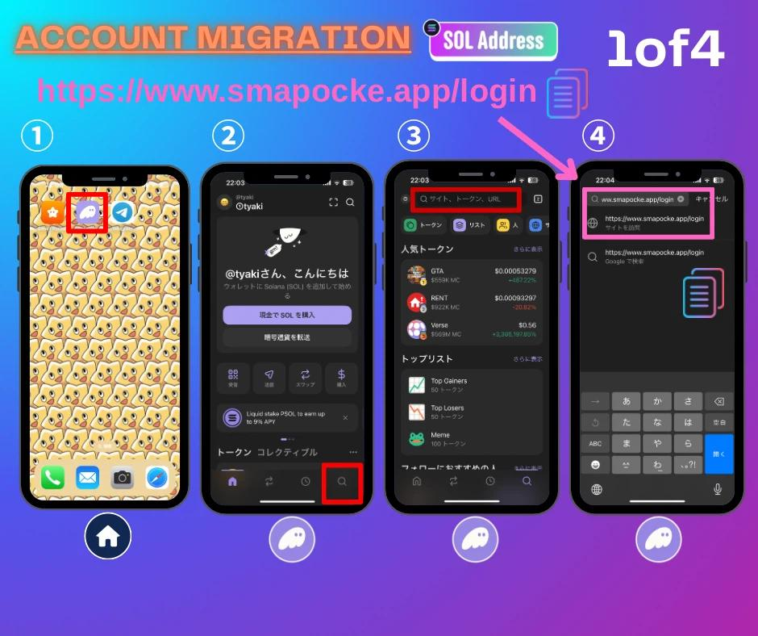

1. Na tela inicial do smartphone, selecione a carteira Phantom.

2. Toque no ícone de pesquisa no canto inferior direito da Phantom wallet.

3. Toque na barra de pesquisa na parte superior.

4. Cole o link de login do SmartPocket e toque no site exibido (https://www.smapocke.app/login).  
  
*Verifique se o link está correto para não criar uma nova conta por engano. Confirme se é smapocke.app/login.

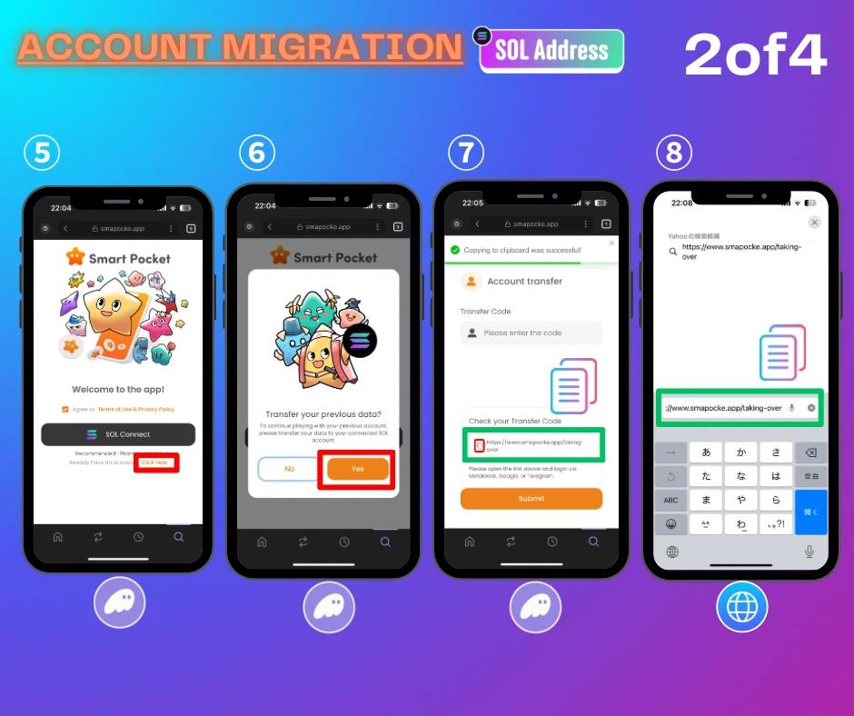

5. Toque em "Click here".

6. Toque em "Yes".

7. Toque no ícone de copiar ao lado de "Check your Transfer Code" para copiar o link de migração.

8. Abra um navegador (Safari, Chrome etc.), cole o link e faça login (https://www.smapocke.app/taking-over).

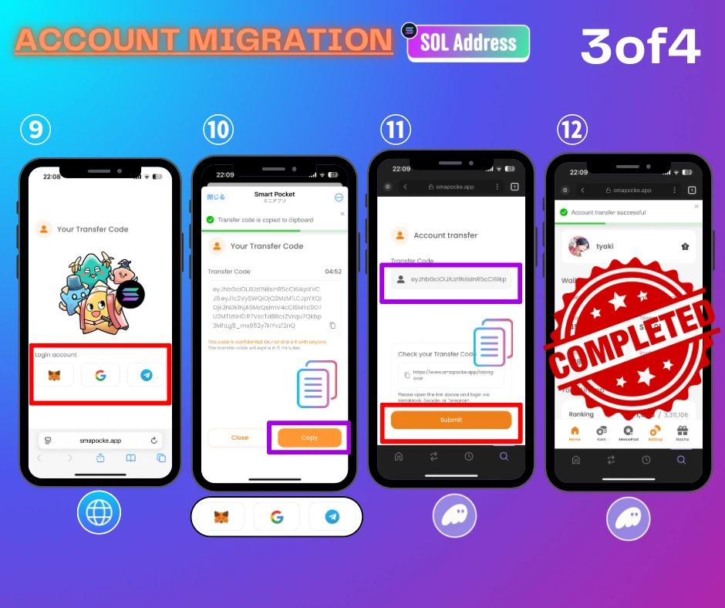

9. Selecione a conta a ser migrada entre os três logotipos (o MetaMask será explicado mais adiante).

10. Toque no ícone de copiar para copiar o Transfer Code.

11. Volte ao app Phantom wallet, cole o Transfer Code e toque em "Submit".

12. A migração da conta foi concluída.

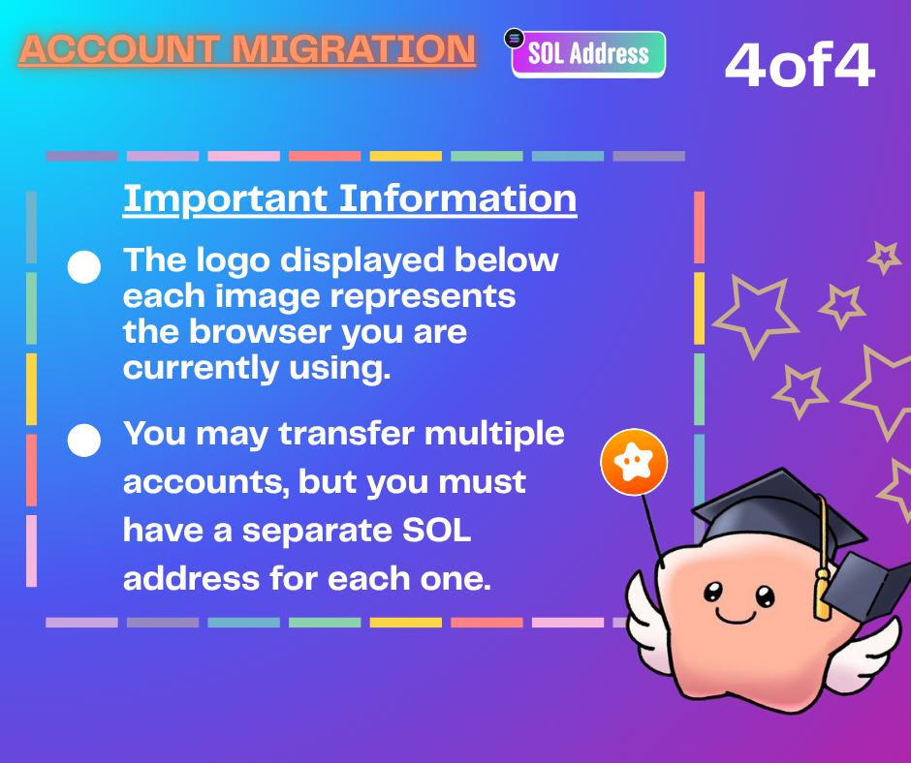

# Observações

* Se houver várias contas, será necessário o mesmo número de contas da carteira SOL.
* Os conteúdos de diferentes contas (itens, classificações etc.) não serão unificados em uma única conta SOL.
* É possível adicionar contas adicionais dentro da Phantom wallet para migrar várias contas. O procedimento será explicado com imagens posteriormente.
* Se não conseguir acumular pontos após a migração, atualize o app Phantom Wallet para a versão mais recente.

# Migração do MetaMask (com imagens)

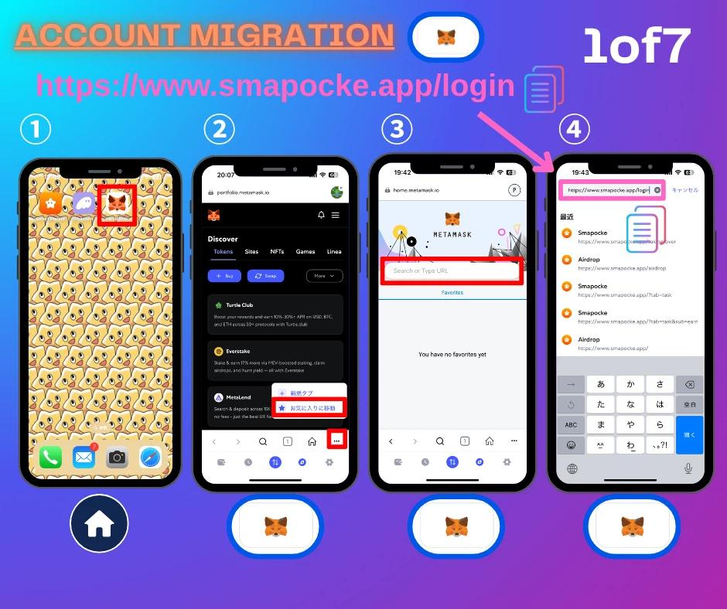

1. Na tela inicial do smartphone, selecione o MetaMask.

2. Toque no quadro vermelho para acessar a barra de pesquisa.

3. Toque na barra de pesquisa na parte superior.

4. Cole o link de login do SmartPocket e toque no site exibido (https://www.smapocke.app/login).  
  
*Verifique se o link está correto para não criar uma nova conta por engano. Confirme se é smapocke.app/login.

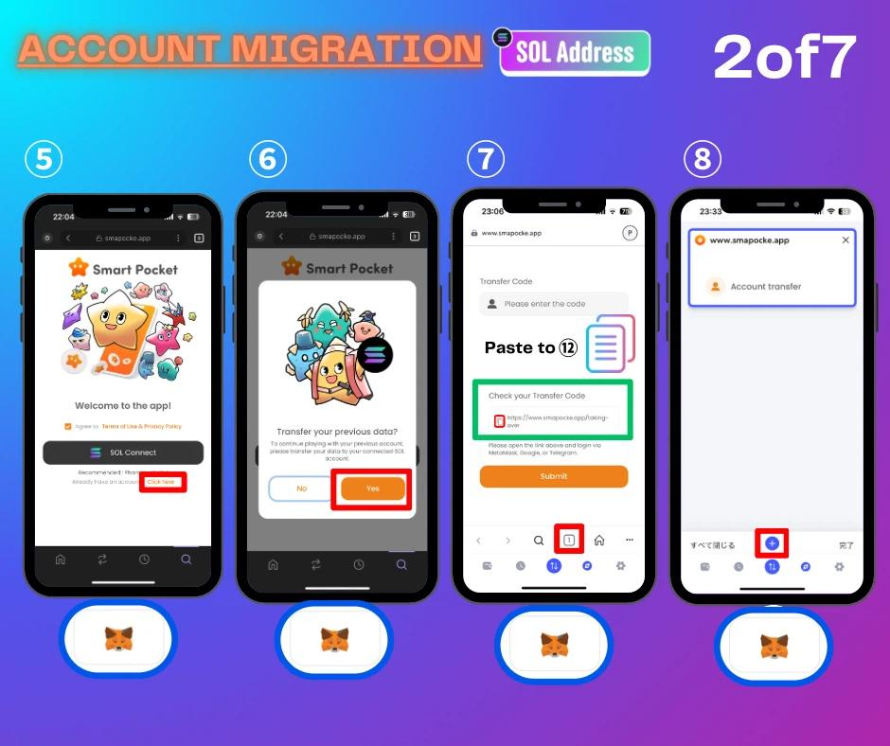

5. Toque em "Click here".

6. Toque em "Yes".

7. Toque no ícone de copiar em "Check your Transfer Code" e depois toque no quadro vermelho abaixo.

8. Toque no quadro vermelho para abrir outro navegador.

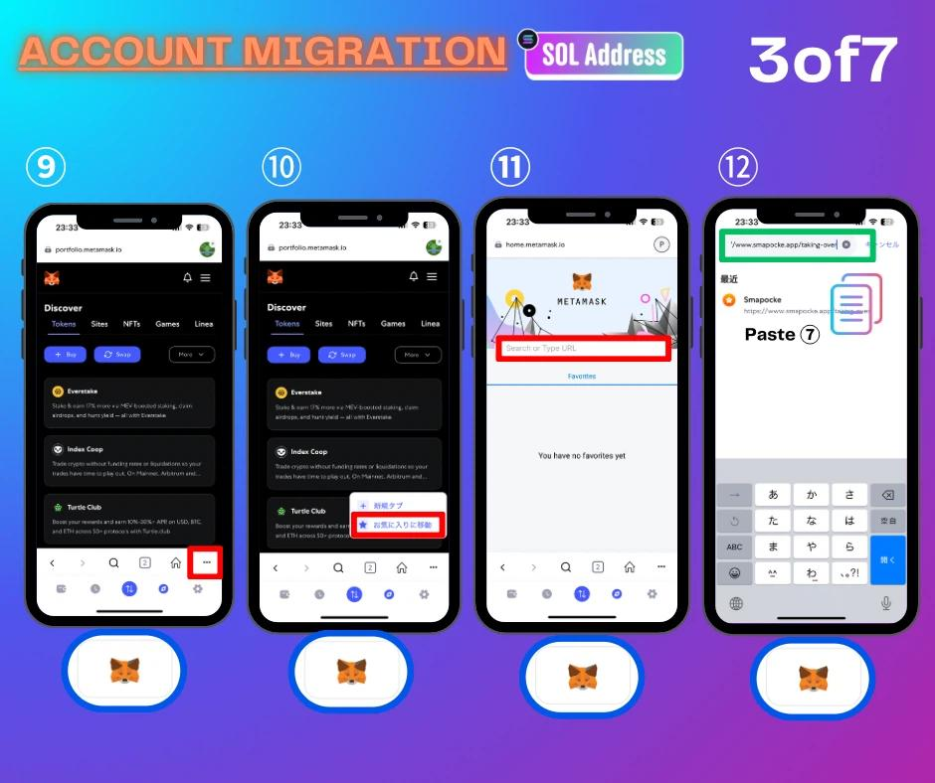

9. Toque no quadro vermelho.

10. Toque novamente no quadro vermelho para acessar a barra de pesquisa.

11. Toque na barra de pesquisa na parte superior.

12. Cole o link copiado na etapa 7 e faça login (https://www.smapocke.app/taking-over).

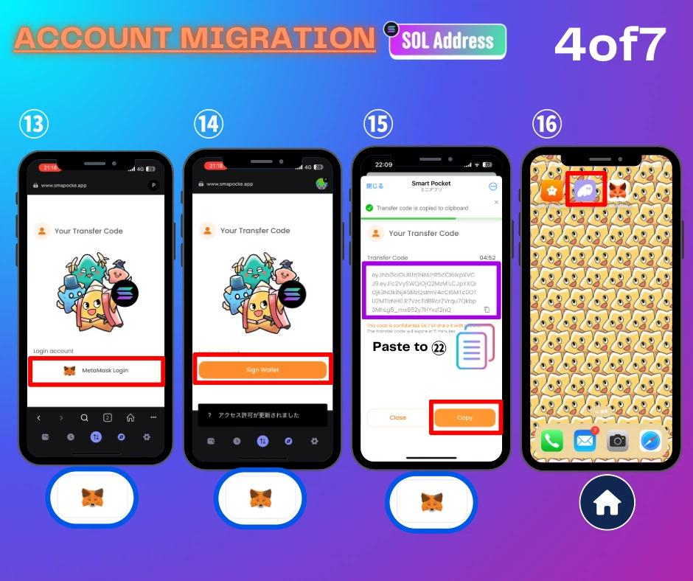

13. Toque no logotipo do MetaMask.

14. Toque em "Sign Wallet".

15. Toque no ícone de copiar para copiar o Transfer Code.

16. Volte à tela inicial e abra a Phantom wallet.

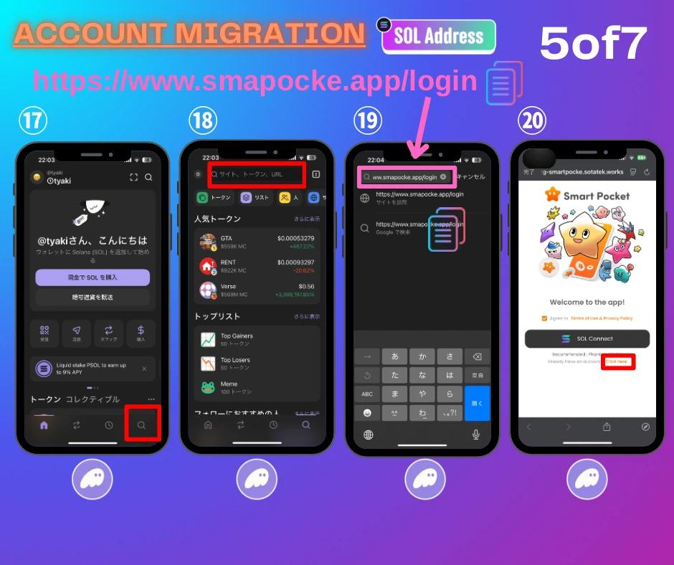

17. Toque no quadro vermelho para acessar a barra de pesquisa.

18. Toque na barra de pesquisa na parte superior.

19. Cole o link de login do SmartPocket e toque no site exibido.

20. Toque em "Click here".

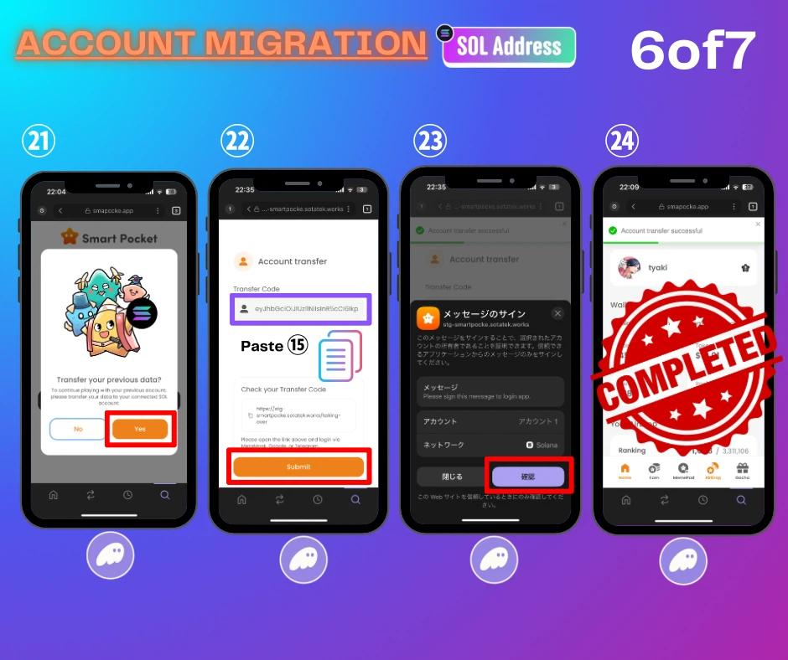

21. Toque em "Yes".

22. Cole o Transfer Code copiado na etapa 15 e toque em "Submit".

23. Verifique as informações e toque no quadro vermelho.

24. A migração está concluída.

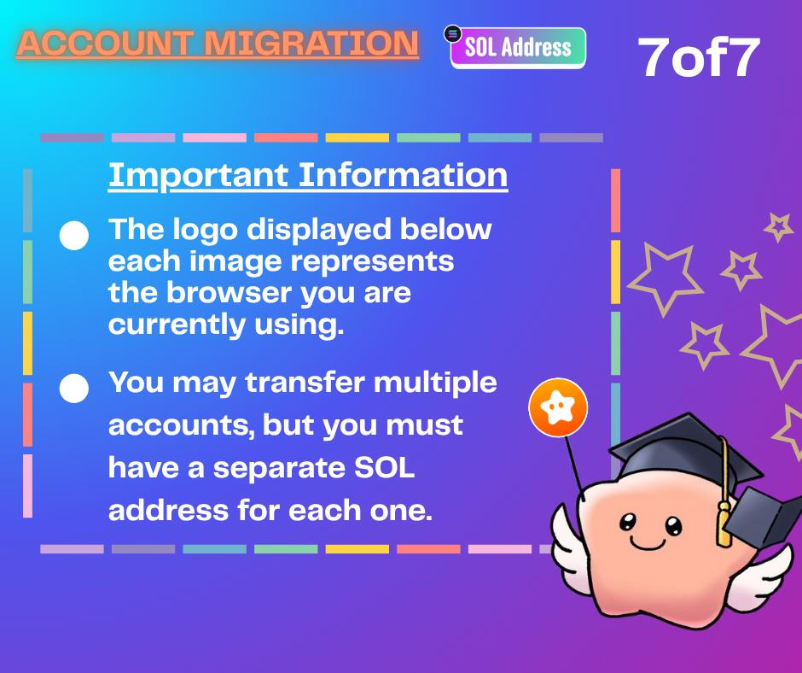

# Observações

* Se houver várias contas, será necessário o mesmo número de contas da carteira SOL.
* Os conteúdos de diferentes contas (itens, classificações etc.) não serão unificados em uma única conta SOL.
* É possível adicionar contas adicionais dentro da Phantom wallet para migrar várias contas. O procedimento será explicado com imagens posteriormente.
* Se não conseguir acumular pontos após a migração, atualize o app Phantom Wallet para a versão mais recente.

# Como fazer login após a migração da conta SOL

*Recomenda-se o uso do navegador da Phantom wallet  
  
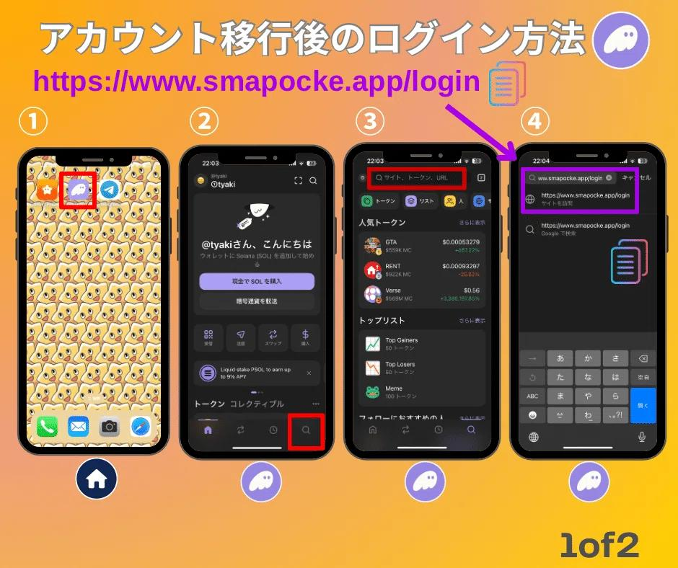

1. Na tela inicial do smartphone, selecione a Phantom wallet.

2. Toque no ícone de pesquisa no canto inferior direito.

3. Toque na barra de pesquisa na parte superior.

4. Cole o link de login do SmartPocket e toque no site exibido (https://www.smapocke.app/login).

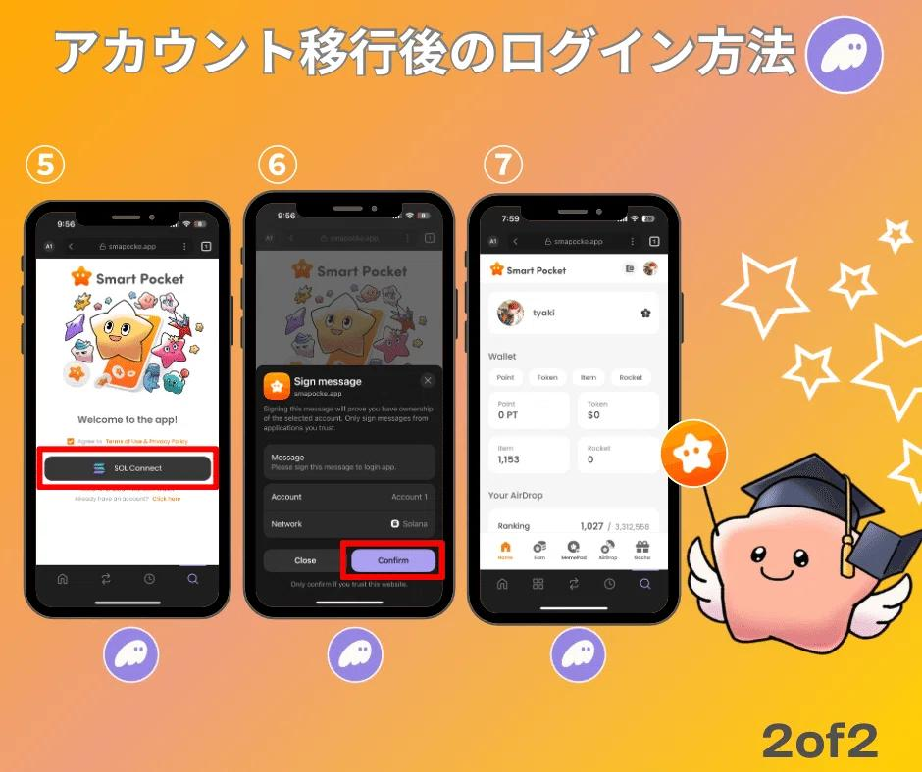

5. Toque em "SOL Connect".

6. Verifique as informações e toque no quadro vermelho.

7. Conexão concluída.

*Pode-se adicionar aos favoritos pelos três pontos ao lado da barra de pesquisa no passo 5 e pular o passo 4 posteriormente.  
*Em caso de múltiplas contas, pode-se alternar as contas SOL na Phantom wallet.

# Adicionar contas na carteira Phantom (com imagens)

Adicionar contas na Phantom wallet é muito simples!  
  
Se for migrar várias contas mas não houver endereços suficientes, este método facilita o processo.

Consulte as imagens abaixo para ver os passos resumidos.  
  
Leia também o artigo "Como criar a carteira Phantom" para dicas de segurança como backup da seed phrase.

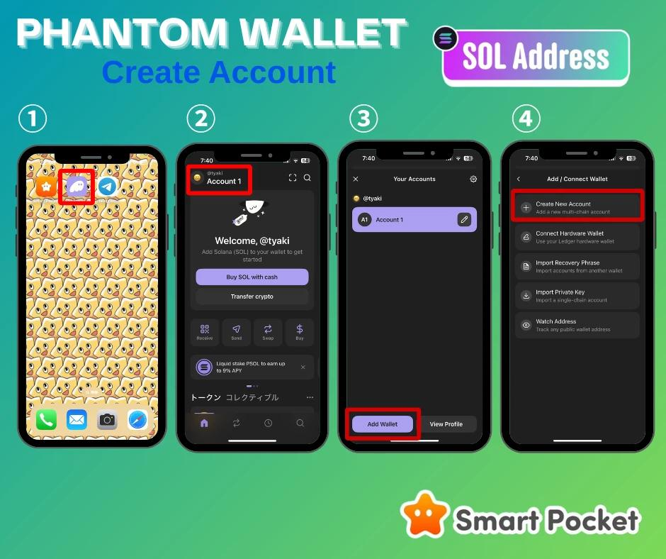  
  
  
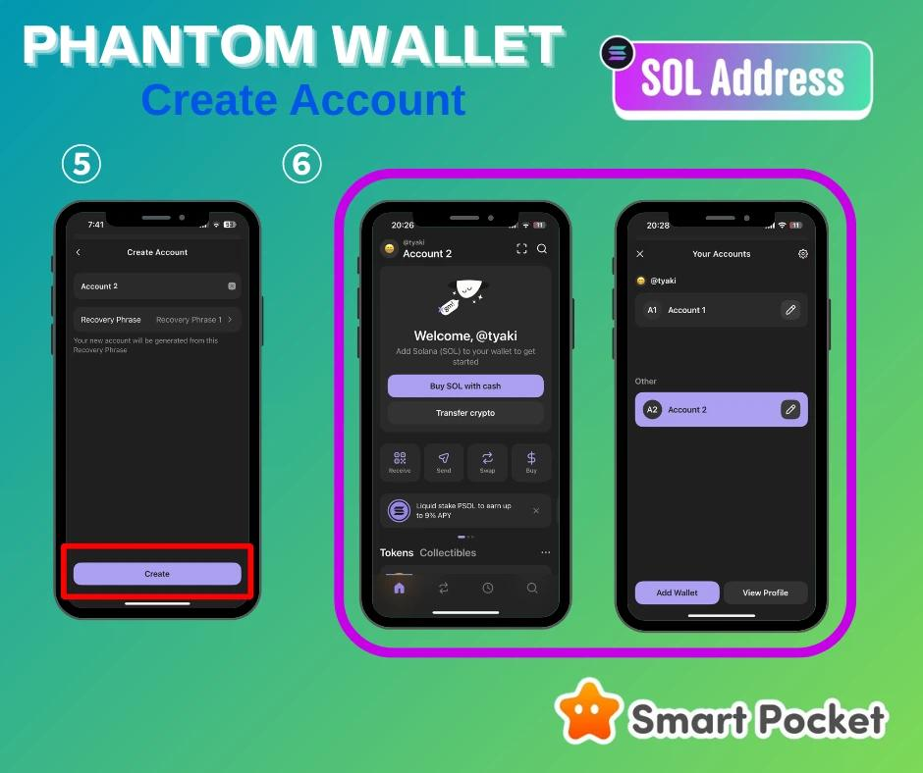

# Resumo

Com o lançamento do novo "Smart Pocket MemePad" e os próximos AirDrops, a migração para contas de carteira SOL é um passo essencial na evolução do serviço.

Embora o processo pareça um pouco complexo, todos podem concluí-lo seguindo as imagens.

Se houver problemas, há suporte multilíngue disponível no Discord para ajudar.

Vamos dar juntos o próximo passo rumo a um futuro brilhante!!

📢 Acompanhe as atualizações mais recentes nos seguintes canais:  
  
Smart Pocket Official X: https://x.com/smapocke  
Site Oficial Smart Pocket: https://smapocke.com/  
Discord Oficial Smart Pocket: https://discord.com/invite/smartpocket